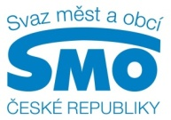

TISKOVÁ ZPRÁVA

Životnímu prostředí se nejlépe věnují weby Krnova, Opavy a Přerova

Praha, 6. prosince 2013

Hledáte informace o životním prostředí ve vašem městě? Pokud bydlíte v Krnově, Opavě či Přerově, neměl by to být problém. Právě tato města, která jsou členy Svazu měst a obcí ČR, vyhrála třetí ročník soutěže „Zelená informacím“. V praxi to znamená, že se jejich webové stránky nejlépe věnují životnímu prostředí. V soutěži se hodnotí internetová prezentace všech měst s více než 5 000 obyvateli, letos jich bylo 269. Porota, složená z organizátorů, partnerů a odborných institucí, posuzuje například dostupnost a kvalitu informací o životním prostředí, úpravu či přístupnost webu. Město Krnov vyhrálo už po třetí.

V soutěži jde také o uživatelskou přívětivost webu, pravidelnou aktualizaci, či originální formu a estetický dojem ze zpracování zpráv o životním prostředí. „Považujeme za přínosné, že soutěž motivuje města k otevřenému poskytování informací a pomáhá tak zvýšit zájem obyvatel o otázky životního prostředí“, říká výkonná ředitelka kanceláře Svazu měst a obcí ČR Jana Vildumetzová, která ceny předávala.

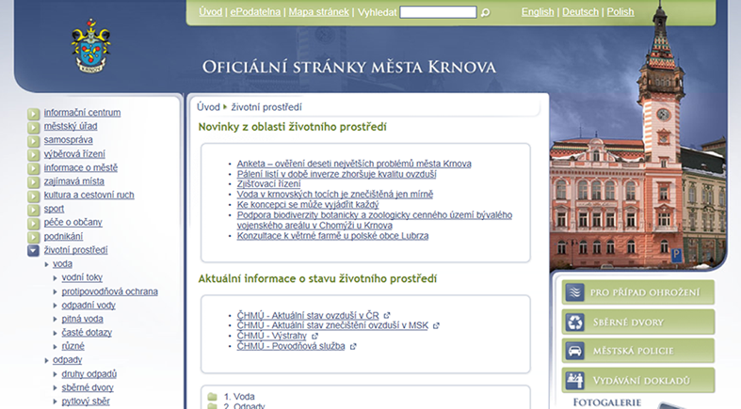
Krnov získal 1. místo a ocenění „Zelená informacím“ už po třetí za sebou. Potvrdil se tak fakt, že se toto město na svém webu věnuje životnímu prostředí průběžně a velmi kvalitně. Překvapením byla Opava, která meziročně výrazně pokročila v informování o životním prostředí. Z loňského 18. místa tak „poskočila“ na letošní 2. příčku. Pomyslnou bronzovou medaili získalo město Přerov. 4. až 15. místo patří městům Praha, Svitavy, Kopřivnice, Frýdek-Místek, Louny, Prachatice, Kladno, Hranice, Zlín, Vimperk, Jablonec nad Nisou a Příbram.

Sekretář soutěže Mirek Lupač z pořádající neziskové organizace TIMUR doplňuje: „Protože se v minulých ročnících ukázalo, že se úspěšná města mohou snadno „zabetonovat“ na prvních pozicích, byl nově zaveden motivační bonus za míru zlepšení. Tento prvek vnesl do soutěže větší dynamiku a spravedlivě ocenil snahu udržovat a zvyšovat kvalitu prezentací.“

„Je vidět, že česká města si mnohem více než dříve uvědomují důležitost zveřejňování informací o životním prostředí. Kvalita těchto informací na stránkách měst se za čtyři roky soutěže jednoznačně zlepšila“, popisuje vývoj soutěže Josef Novák, ředitel společnosti CI2, která je spoluorganizátorem akce.

Vítěz soutěže vyhrává koncepční řešení veřejných ploch pro vybudování funkčního a uživatelsky příjemného prostředí v obci, včetně projednání návrhu s veřejností, v hodnotě 25 000 Kč od Atelieru zahradní a krajinářské architektury in-site.
Soutěž „Zelená informacím“, ve které se hodnotí nejzdařilejší prezentace o životním prostředí na oficiálních internetových stránkách měst, pořádají neziskové organizace TIMUR, o.s., CI2, o.p.s. a Centrum pro otázky životního prostředí Univerzity Karlovy ve spolupráci se společností In-site. Záštitu poskytlo Ministerstvo životního prostředí ČR a předseda Svazu měst a obcí ČR. Více o soutěži včetně fotografií ze slavnostního předání ocenění najdete na http://www.ci2.co.cz/cs/zelena-informacim-2013.

Pro další informace kontaktujte: Mgr. Janu Vildumetzovou, výkonnou ředitelku Kanceláře Svazu, mobil 730 894 921

O Svazu měst a obcí ČR:
Svaz měst a obcí České republiky je celostátní, dobrovolnou, nepolitickou a nevládní organizací, založenou jako zájmové sdružení právnických osob. Členy Svazu jsou obce a města. Svaz měst a obcí ČR je partnerem pro vládní i parlamentní politickou reprezentaci. Podílí se na přípravě a tvorbě návrhů legislativních i nelegislativních opatření v oblastech týkajících se kompetencí obcí. Činnost Svazu je založena především na aktivitě starostů, primátorů a členů zastupitelstev obcí a měst, kteří se nad rámec svých povinností věnují i obecným problémům samosprávy. V současné době Svaz sdružuje kolem dvou a půl tisíce měst a obcí. Více na www.smocr.cz

